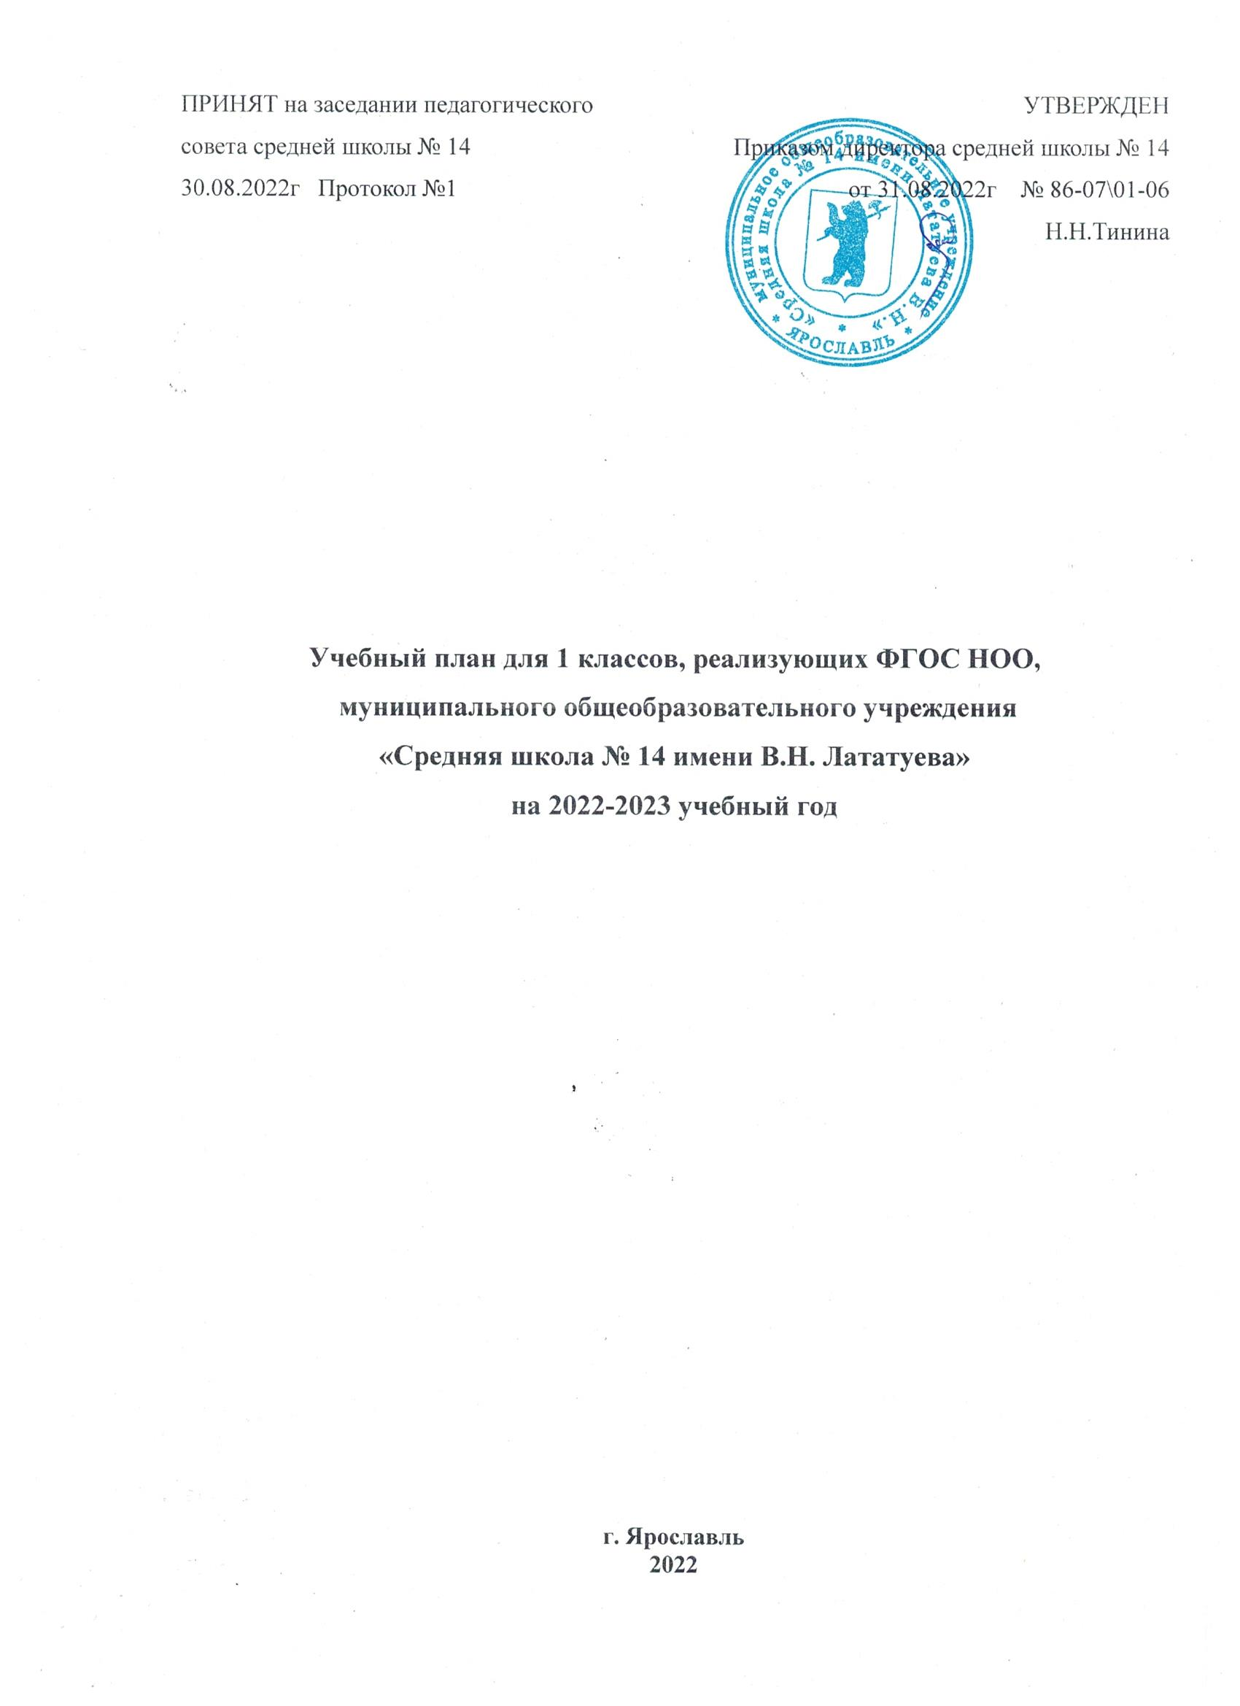
Пояснительная записка
Нормативная база:
• Федеральный Закон от 29.12.2012 № 273-ФЗ «Об образовании в Российской
Федерации»;
• Федеральный государственный образовательный стандарт начального общего образования, утвержденный приказом Министерства просвещения Российской Федерации от 31 мая 2021г.№ 286( в редакции приказа Минпросвещения Российской Федерации от 18.07.2022 №569),
• Примерная основная образовательная программа начального общего образования (одобрена решением федерального учебно-методического объединения по общему образованию, протокол от 18.03.2022г.№ 1/22
• Порядок организации и осуществления образовательной деятельности по основным общеобразовательным программам – образовательным программам начального общего, основного общего и среднего общего образования, утвержденный приказом Министерства просвещения Российской Федерации от 22.03.2021 № 115;
• Санитарные правила СП 2.4.3648 -20 «Санитарно-эпидемические требования к
организациям воспитания и обучения, отдыха и оздоровления детей и молодежи»,
утвержденные постановлением Главного государственного санитарного врача
Российской Федерации от 28.09.2020 года № 28;
• СанПин 1.2.3685-21 «Гигиенические нормативы и требования к обеспечению безопасности и (или) безвредности для человека факторов среды обитания» (утв. постановлением главного государственного санитарного врача РФ от 28.01.2021 г. №2);
• Основная образовательная программа начального общего образования
средней школы №14 (утв. приказом от 23.06.2022г. № 68-02/01-06, с изменениями и дополнениями, утв. приказом от 01.09.2022г. № 87-18/01-06).

Учебный план начального общего образования средней школы №14 на 2022-2023 учебный год является нормативным документом, определяющим распределение учебного времени, отводимого на изучение различных учебных предметов обязательной части и части, формируемой участниками образовательного процесса, максимальный объём обязательной нагрузки обучающихся. Общее количество часов учебных занятий за четыре года не более 3345 часов и не менее 2954 часов.
Содержание и структура учебного плана начального общего образования определяются требованиями федерального государственного образовательного стандарта начального общего образования, целями, задачами и спецификой образовательной деятельности средней школы №14.
Образовательная недельная нагрузка равномерно распределена в течение учебной недели. При распределении часов учтен ступенчатый режим в 1-м классе. При этом объем максимально допустимой нагрузки в течение дня для 1 классов не превышает четырех уроков.

Обучение на уровне начального общего образования средней школы №14 в 2022-2023 учебном году осуществляется в следующем режиме:
- продолжительность учебного года – в 1-х классах 33 учебные недели,
- продолжительность учебной недели – в 1-х классах – 5 дней
- продолжительность урока – в 1-х классах 35 минут в первом полугодии, 40 минут во втором.
В сентябре-октябре четвертый урок в 1-х классах проводится в форме: целевых прогулок, экскурсий, развивающих игр, уроков-игр, уроков-театрализаций, уроков-экскурсий, уроков-импровизаций и др.
Учебный план включает две части: обязательную и формируемую участниками образовательных отношений. Наполняемость обязательной части определена составом учебных предметов обязательных предметных областей.
Содержание образования на уровне начального общего образования в средней школе № 14 ведется по следующими УМК и образовательным системам:
- «Эльконина – Давыдова» - 1а
- «Планета знаний» - 1б, 1в, 1г, 1д

Количество часов в 1 классах на физическую культуру составляет два часа, третий час реализуется за счет часов внеурочной деятельности «Спортивный час».
Для учащихся с ограниченными возможностями здоровья, обучающихся в общеобразовательных классах, реализация образовательной программы осуществляется на основе учебного плана. В рамках пятидневной рабочей недели коррекционная подготовка осуществляются за счет часов внеурочной деятельности по индивидуальному плану.

Обязательная часть учебного плана
Обязательная часть учебного плана отражает содержание образования, которое обеспечивает достижение важнейших целей современного начального общего образования:
- формирование гражданской идентичности обучающихся, приобщение их к общекультурным, национальным и этнокультурным ценностям;
- готовность обучающихся к продолжению образования на последующих уровнях основного общего образования, их приобщение к информационным технологиям;
- формирование здорового образа жизни, элементарных правил поведения в экстремальных ситуациях;
- личностное развитие обучающегося в соответствии с его индивидуальностью.
Обязательная часть учебного плана включает в себя следующие предметные области.
- «Русский язык и литературное чтение», «Родной язык и литературное чтение на родном языке»
В соответствии с выбором обучающихся и их родителей (законных представителей) изучение содержания учебных предметов предметной области «Родной язык и литературное чтение на родном языке» в 1-2-х классах осуществляется в рамках предметной области «Русский язык и литературное чтение».
- «Математика и информатика»
Включает в себя учебный предмет «Математика», который представлен в объеме 4 часа в неделю в 1-4-х классах. Изучение информатики в 1-4-х классах осуществляется в рамках других учебных предметов. Достижение предметных и метапредметных результатов, связанных с использованием информационных технологий, достигается за счет включения тематических модулей в программы учебных предметов «Математика», «Технология», «Изобразительное искусство», «Окружающий мир».
- «Иностранный язык»
Включает в себя учебный предмет «Иностранный язык (английский)», так как все обучающиеся начальной школы выбрали для изучения английский язык. Учебный предмет будет представлен во 2-4 классах в объеме, обеспечивающем выполнение ООП НОО в классах с углубленным изучением английского языка.
- «Обществознание и естествознание (окружающий мир)»
Включает в себя учебный предмет «Окружающий мир», который представлен в объеме 2 часа в неделю в 1-х классах. Программа учебного предмета «Окружающий мир» в 1—4-х классах включает тематический модуль «Информационные технологии в современном мире», который обеспечивает достижение предметных и метапредметных результатов, связанных с использованием информационных технологий.
- «Основы религиозных культур и светской этики»
Включает в себя учебный предмет «Основы религиозных культур и светской этики», который представлен в объеме 1 час в неделю в 4-м классе. На основании решения родителей (законных представителей) обучающиеся будут изучать один из рекомендованных модулей.
- «Искусство»
Включает в себя учебные предметы «Изобразительное искусство» и «Музыка».
Учебный предмет «Изобразительное искусство» представлен в объеме 1 час в неделю в 1-4-х классах. Программа учебного предмета «Изобразительное искусство» в 1-4-х классах включает тематический модуль «Работа в графическом редакторе Paint», который обеспечивает достижение предметных и метапредметных результатов, связанных с использованием информационных технологий.
Учебный предмет «Музыка» представлен в объеме 1 час в неделю в 1-4-х классах.
- «Технология»
Включает в себя учебный предмет «Технология», который представлен в объеме 1 час в неделю в 1-4-х классах. Программа учебного предмета «Технология» в 1—4-х классах включает тематический модуль «Учебный проект средствами PowerPoint», который обеспечивает достижение предметных и метапредметных результатов, связанных с использованием информационных технологий.
- «Физическая культура»
Включает в себя учебный предмет «Физическая культура», который представлен в объеме 2 часа в неделю в 1-4-х классах.

Промежуточная аттестация
Освоение образовательной программы начального общего образования сопровождается промежуточной аттестацией. Промежуточная аттестация учащихся проводится один раз в конце учебного года для оценки качества усвоения учащимися всего объёма содержания учебного предмета за год.
Формы промежуточной аттестации
Классы | Учебные предметы | Форма
1-е | Все учебные предметы | Качественная оценка

Учебный план 1 классов на 2022-2023учебный год
Предметные области | Учебные предметы  классы | 1абвгд | ПА
 | Обязательная часть
Русский язык и литературное  чтение | Русский язык | 5 | КО
Русский язык и литературное  чтение | Литературное чтение | 4 | КО
Иностранный язык | Иностранный язык | - | -
Математика и информатика | Математика | 4 | КО
Обществознание и естествознание  (Окружающий мир) | Окружающий мир | 2 | КО
Основы религиозных культур и светской этики | Основы религиозных культур  и светской этики | -
Искусство | Изобразительное искусство | 1 | КО
Искусство | Музыка | 1 | КО
Технология | Технология | 1 | КО
Физическая культура | Физическая культура | 2 | КО
Обязательная учебная нагрузка на учащегося |  | 20
Максимальная учебная нагрузка на учащегося |  | 20
Часть, формируемая участниками образовательных отношений |  | 0
Внеурочная деятельность |  | 10
Максимальная нагрузка |  | 30

